Паспорт
Зала единоборств
ГБОУ ДОД «Центр Ладога»
на 2020/2021 учебный год.

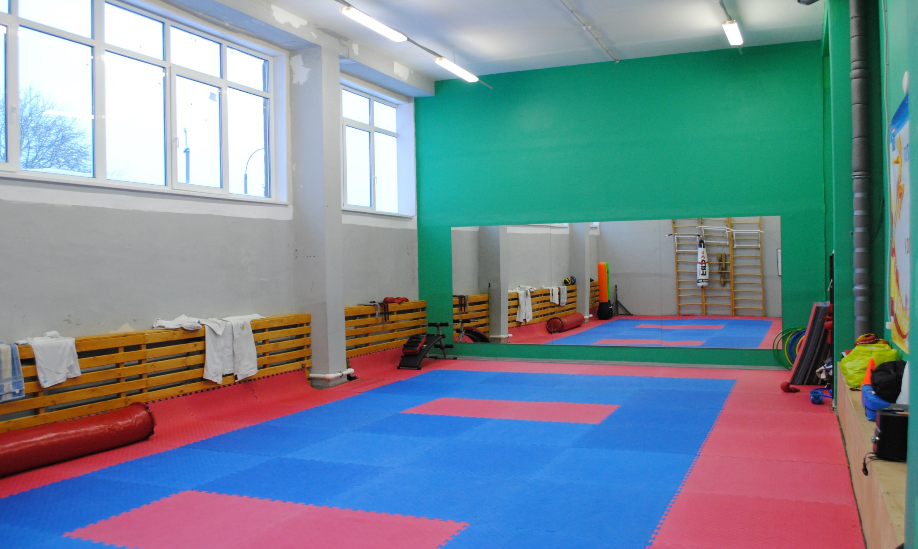

Оглавление:
- Общие сведения зала единоборств 4
- Опись оборудования зала единоборств 4
- Учебно – методическая литература 5
- Оценка состояния зала бокса 5

- ОБЩИЕ СВЕДЕНИЯ ЗАЛА ЕДИНОБОРСТВ И СПЕЦИАЛЬНЫХ ПОМЕЩЕНИЙ
№ | Наименование помещения | Расположение (этаж) | Длинна (м) | Ширина (м) | Площадь (м2) | Высота потолка | Напольное покрытие | Естественное освещение | Количество окон | Наличие оконных решеток (сеток) | Искусственное освещение Количество светильников | Наличие электророзеток | Пожарная сигнализация | Пожарный выход | Радиаторы отопления
1. | Зал единоборств | 1 этаж | 11,93 | 6,53 | 77,9 | 4,86 | Бетонные, линолеум п/к | Да | 3 | Нет | Да, 10 светильников по 75 Вт | Да, 2шт. | Да | Нет | 4

- ОПИСЬ ОБОРУДОВАНИЯ ЗАЛА ЕДИНОБОРСТВ
№ | Наименование оборудования | Количество | Инвентарный номер
1. | Татами | 70 м2 | б/н
2. | Турник | 3 | б/н
3. | Боксерская груша | 4 | б/н
4. | Зеркала | 3 | 21013600007-9
5. | Гимнастическая стенка | 3 | 41010613345-7
6. | Олимпийская скамейка универсальная | 1 | 1101060283
7. | Мячи набивные | 3 | б/н
8. | Шкаф для спортинвентаря | 1 | б/н
9. | Обручи гимнастические | 10 | б/н

- УЧЕБНО-МЕТОДИЧЕСКАЯ ЛИТЕРАТУРА ЗАЛА ЕДИНОБОРСТВ
№ п/п | Наименование | Количество (экземпл.)
1. | Ноткина Н.А. Двигательные качества и методика их развития школьников, СПб., 1993. | 1
2. | Папка методических материалов и комплексов упражнений по карате | 6
3. | Методичка по оказанию доврачебной помощи | 1
4. | Инструкции по технике безопасности в спортивном зале | 1
5. | Листовка по предупреждению дорожно-транспортного травматизма | 1
6. | Листовка по «Безопасному маршруту в образовательную организацию» | 1
7. | Листовка по предупреждению табакакурения и использования наркотических средств | 1

- ОЦЕНКА СОСТОЯНИЯ ЗАЛА ЕДИНОБОРСТВ
ОКТЯБРЬ | ЯНВАРЬ | МАЙ

Ответственные за общее состояние спортивного зала:

Тренер-преподаватель Никитин Р.С.

Заведующая хозяйством Капусто Р.Е.

